

Nieuwsbrief
Donderdag 9 april 2009
nummer 14
Basisschool Groot Nijeveld
Agenda voor de komende 2 weken:
09 apr. do. |  | Nieuwsbrief no.14 Witte Donderdag
10 apr. vr. | 8.30 – 13.00 u. |   Groep 1-2-3 roostervrije dag Goede Vrijdag  Groep 4 t/m 8 continurooster.School om 13.00 uur uit!
13 apr. ma. |  | Tweede Paasdag. Vrije dag.
14 apr. di. | 15.15 – 17.15 u. | Bibliotheekbezoek groep 5  Teamvergadering
15 apr. wo. |  | OWS  GMR
16 apr. do. | 08.30 u. | Verkeersexamen Groep 7  Gastlessen Tandheelkunde studenten Amsterdam
17 apr. vr. | 09.00 – 10.00 u. | Koffieochtend  Thema: MINDER BETALEN AAN ENERGIE!  (Gratis Energiebespaarbox t.w.v €55,-)
20 apr. ma. | 15.45 – 17.15 u. | SMT  MR
23 apr. do. | 15.45 – 17.15 u. | Nieuwsbrief no.15  Spelletjesmiddag groepen 1-2  Bouw-paralleloverleg
Proficiat!!

De komende 2 weken zijn jarig:
Naam | Verjaardag | Groep | Leeftijd
Ajman El Hafi | donderdag 9 april 2009 | 8 | 12
Sylayla Weijers | vrijdag 10 april 2009 | 2BB | 6
Wissam Kajouai | vrijdag 10 april 2009 | 3 | 7
Melissa Roeleven | zaterdag 11 april 2009 | 7 | 11
Melissa de Haard | vrijdag 17 april 2009 | 8 | 12
Fatima Lamsettef | woensdag 22 april 2009 | 7 | 12
Gökhan Duran | woensdag 22 april 2009 | 2JE | 6
Hakan Caliskan | woensdag 22 april 2009 | 5 | 10
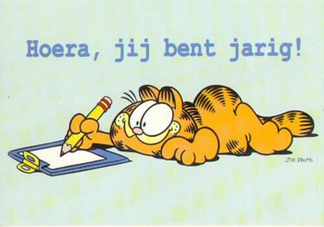
Hiep hiep hoera!!
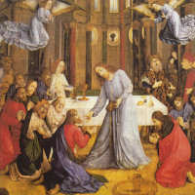
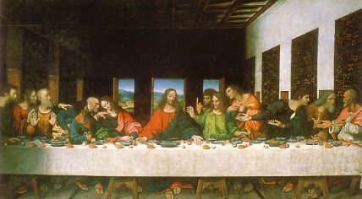
Witte Donderdag 9 april 2009
Op deze donderdag voor Pasen wordt de laatste avondmaaltijd herdacht die Jezus met zijn twaalf discipelen hield. 's Nachts werd Jezus in de hof van Getsemané verraden door Judas Iskariot, één van zijn leerlingen. Judas leverde Jezus voor dertig 'zilverlingen' uit aan de joodse religieuze leiders in Jeruzalem. Zij beschuldigden Jezus van godslastering omdat hij zich Gods zoon noemde en in Gods naam zonden vergaf. Na de overval in de hof van Getsemané werd Jezus door de joodse hogepriester Kajafas verhoord en daarop door de Romeinse stadhouder Pontius Pilatus ter dood veroordeeld.
Op Witte Donderdag vindt 's avonds in de kerken de eucharistie (rooms-katholieken) of de instelling van het avondmaal (protestanten) plaats. De gelovigen eten op deze avond brood en drinken wijn. Het brood verwijst naar Jezus' lichaam, de wijn naar het bloed dat Jezus offerde omwille van het heil van de mensen. Door het avondmaal zullen de christenen Jezus en zijn dood blijven gedenken.
De naam Witte Donderdag verwijst naar het witte gewaad dat de priester tijdens de eucharistie-viering draagt.
Op Witte Donderdag, de dag van 'het laatste avondmaal', wordt in de christelijke kerk gedacht aan de laatste maaltijd van Jezus met zijn leerlingen. In de nacht van Witte Donderdag wordt Jezus gevangen genomen en verhoord. Het is niet zomaar een maaltijd, het is de vooravond van het Joodse Paasfeest (Pesach). Jezus en zijn vrienden denken aan hoe het joodse volk ooit door Mozes uit Egypte is bevrijd.
Vóór dat de maaltijd begint maakt Jezus nogmaals duidelijk machtsverhoudingen, meesterschap en slavernij in zijn visie niet kunnen bestaan. Het gaat hem om dienstbaarheid aan elkaar, om broederschap, waarbij iedereen telt. Hij demonstreert dat op een bijzondere wijze. In plaats van de slaven gaat hij zelf op zijn knieën en wast de voeten van zijn leerlingen. Die kijken raar op, want Jezus was toch hun meester. Een meester die de dingen op z'n kop weet te zetten. Meesters worden helpers.
Tijdens deze maaltijd wordt het Jezus duidelijk dat er iemand onder zijn vrienden is die hem verraden zal. Er zijn mensen die willen dat Jezus wordt opgepakt en gedood. Judas, één van de leerlingen zal hen daarbij helpen. Jezus vertelt dat allemaal tijdens de maaltijd.
Het is dus een bijzondere maaltijd: vooral als Jezus het brood breekt en ronddeelt terwijl hij zegt dat het zijn lichaam is. Hij doet dat ook met de beker wijn. Hij wil dat mensen hem zo blijven herinneren. Tot op de dag van vandaag gebeurt dat, tijdens de Eucharistie of het Avondmaal. In de vorm van brood en wijn is Jezus dan aanwezig.
Na de maaltijd gaan Jezus en zijn leerlingen de stad uit naar de Olijfberg, waar Jezus tot God zal bidden. Vluchten doet hij niet. Die nacht wordt hij verraden, gevangen genomen en verhoord.
Witte Donderdag wordt zo genoemd naar de liturgische kleur van die dag en herinnert wellicht ook aan het bedekken van het kruisbeeld met een witte doek.
Leonardo da Vinci's fresco 'Het Laatste Avondmaal'.

Hoi allemaal,

Jullie zijn nu nog druk op school met lezen, rekenen en taal, maar de voorbereidingen voor een geweldige kampweek in het bos zijn al weer begonnen. Lijkt het je leuk om tijdens de zomervakantie een week met de SKJ te kamperen? Ga dan mee op zomerkamp!

Tijdens onze kampen worden er iedere dag leuke en soms ook spannende dingen gedaan, zoals ‘levend stratego’, ‘speurtocht’, ‘discoavond’ en ‘rocky mountains’. Dit laatste spel is een van de favorieten bij de kinderen die mee gaan en dat moet je zeker eens gedaan hebben!! Ook wordt er een echte speeltuin met schommels, ladders en touwen in het bos gebouwd.

Elk jaar beleven we een nieuw avontuur tijdens het kamp. Buitenaardse wezens, middeleeuwse ridders, prinsessen, computerspelhelden en filmsterren zijn al eens een week bij ons op bezoek geweest. Wat er dit jaar zal gebeuren, blijft nog geheim, maar het zal vast weer heel leuk worden!

Data zomerkamp:
week 1 - maandag 27 juli t/m zondag 2 augustus
week 2 - dinsdag 4 t/m maandag 10 augustus
week 3 - woensdag 12 t/m dinsdag 18 augustus
week 4 - donderdag 20 t/m woensdag 26 augustus

Als je zin hebt om mee te gaan kun je thuis vragen of ze jou aan willen melden via een inschrijfformulier. Dit kan vanaf 24 april . Op het formulier staat precies hoe het moet. Op onze gloednieuwe website www.skj.nl kun je binnenkort het inschrijfformulier en nog veel meer informatie vinden. Als je nog meer wilt weten, kun je naar de informatieavond komen. Je bent met je ouders van harte welkom op woensdag 22 april om 19.30u in de SKJ kelder: Van Slichtenhorststraat 79, Nijmegen.

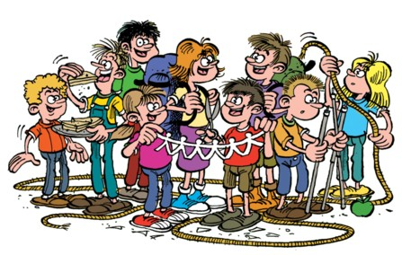
Groetjes van de SKJ en hopelijk tot ziens!

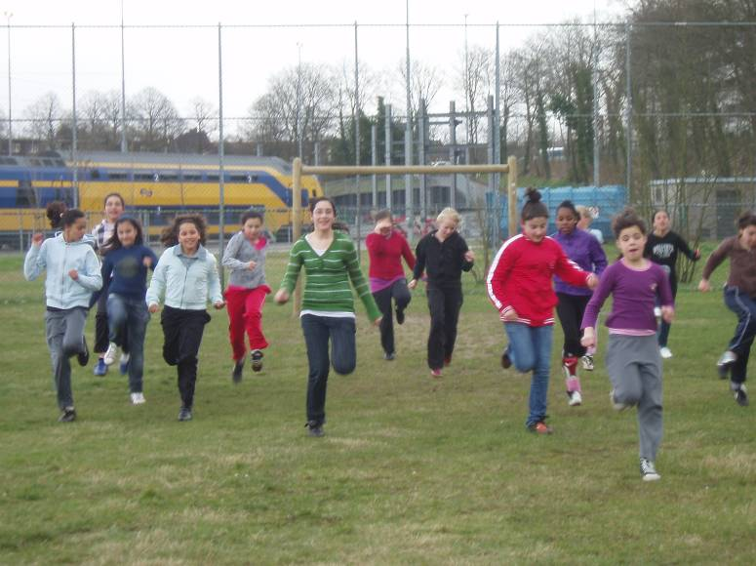
Dit keer geen interview maar een sportverslag.
Meisjes schoolvoetbal!!!!!
Afgelopen woensdag hadden de meisjes schoolvoetbal.
Bij Oranje Blauw,
We hebben 2 wedstrijden verloren,
2 gelijk gespeeld,
1 gewonnen.
En we zijn 4e geworden.
Elif heeft 2 goals gescoord.
En Habiba onze winnende goal.
We krijgen van meneer Peter naar de paasvakantie een taart, want dat heeft hij ons belooft, en je moet je beloftes naar komen.
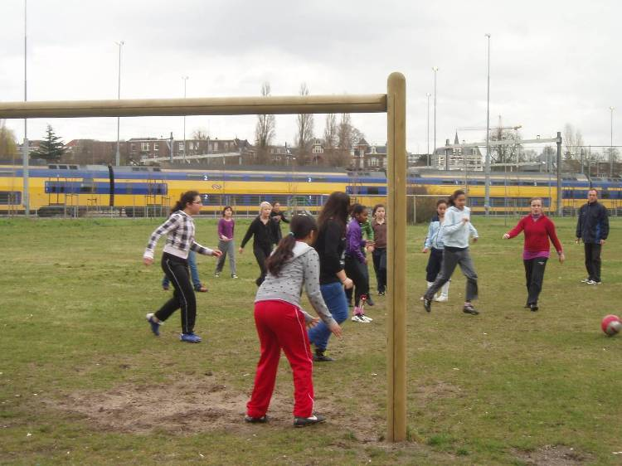
En aanstaande woensdag vandaag dus hebben de jongens schoolvoetbal!!! Bij de Quik dus kom allemaal kijken!!!!!!!
Hallo allemaal,
Afgelopen woensdag hadden de meisjes schoolvoetbal. Fatima was keeper en Ajman coachte Fatima bij het keepen en het ging heel goed met keepen!!! Emine was een goeie verdediger en Elif die had 2 GOALS gescoord. Habiba heeft een GOAL gescoord.
En de jongens schoolvoetbal ging niet door omdat het te hard regende, maar de jongens mogen aanstaande woensdag voetballen.
Dus kom allemaal kijken!!! Het is bij Quick om 14 uur.

Groetjes Ajman Elhafi Groep8

We moesten Woensdag 1 april voetballen met de meiden.
We moesten bij Oranje Blauw5 wedstrijden spelen
We hadden 2 wedstrijden verloren en 2 wedstrijden gelijk gespeeld en 1 gewonnen .We stonden 4e met school voetbal.
We vonden het allemaal heel gezellig gaan.
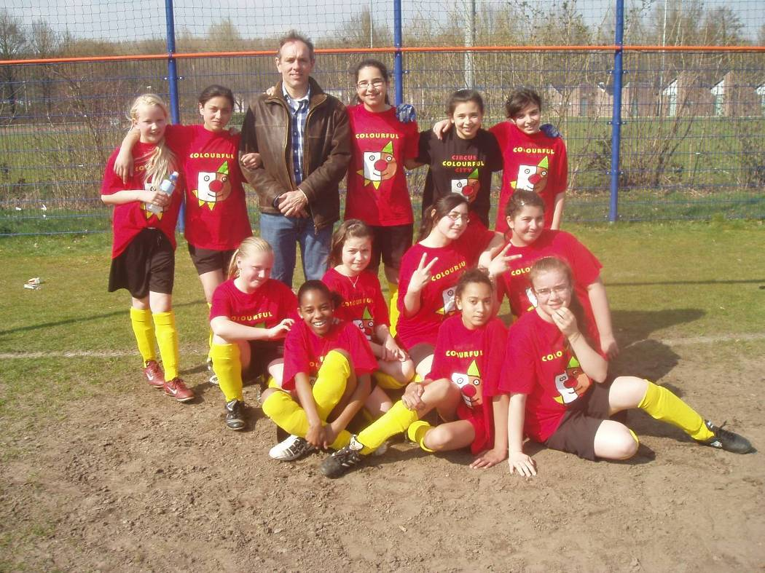
We hadden heel veel kansen om te winnen, maar het lukte steeds niet. Want een meisje in ons team ging een eigen goal maken en dat vonden we wel jammer want het was een corner. Maar verder was het wel leuk en gezellig en Meneer Peter had ons beloofd dat we taart kregen als we de laatste wedstrijd zouden winnen
Sommige meisjes trapten heel erg hard .
Sommige meisjes hadden allemaal blauwe plekken gekregen op hun benen..
En dit was onze verhaal over de Meidenschoolvoetbal.
En de volgende dag waren we allemaal heeeeeeel erg moe.

Groetjes Kim&Seyda Uit groep 7

Om de foto’s van het meisjesvoetbal te bekijken ga naar http://www.grootnijeveld.nl
Klik op Foto’s in het menu en dan op Fotoalbum en dan op Meisjesvoetbal 2009
Hallo allemaal,

Op zaterdag 18 april vertrekken juf Joke, juf Myra en juf Angelien, voor een studiereis naar Turkije.
We gaan met een groep van 46 mensen uit het onderwijs.
Iedereen werkt op een basisschool in Nijmegen.
Wij gaan in Turkije verschillende scholen bezoeken.
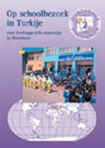
We vliegen eerst naar Istanbul waar we 2 dagen verblijven.
Op maandagavond vliegen we door naar Konya.
Ook daar en in Urgup gaan we scholen bezoeken.
De laatste dagen brengen we door in Antalya, aan de kust. Ook daar bezoeken we een school en zijn te gast bij mensen thuis.

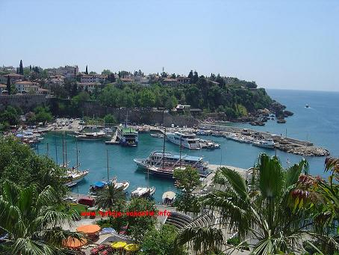
We zijn heel benieuwd en nieuwsgierig hoe het er aan toe gaat op de scholen daar.

Uiteraard laten wij via deze nieuwsbrief weten hoe het was.
Wij hebben er heel veel zin in!

Groetjes, Joke, Myra en Angelien

AH
Prince,Juf Joyce, Dylan,en Cennet
Gingen naar de A lbert Heijn voor de klasselunch.
We gingen met Juf Joyce in de auto.
Toen we bij Albertheijn aan gekomen waren
pakte ik een karretje.In de Albert Heijn moesten we nog even wachten op het eten dat gebracht werd
door iemand die bij de Albert Heijn werkt.
We kregen bruinbrood,drinkyoghurt,verse sinasappelsap,kipfilet,kaas,hagelslag,sla,pindakaas
boter,Philedelphia,tomaten,komkommer.
En als toetje fruitsalade die we zelf gemaakt hadden.

groetjes Prince jr Obame
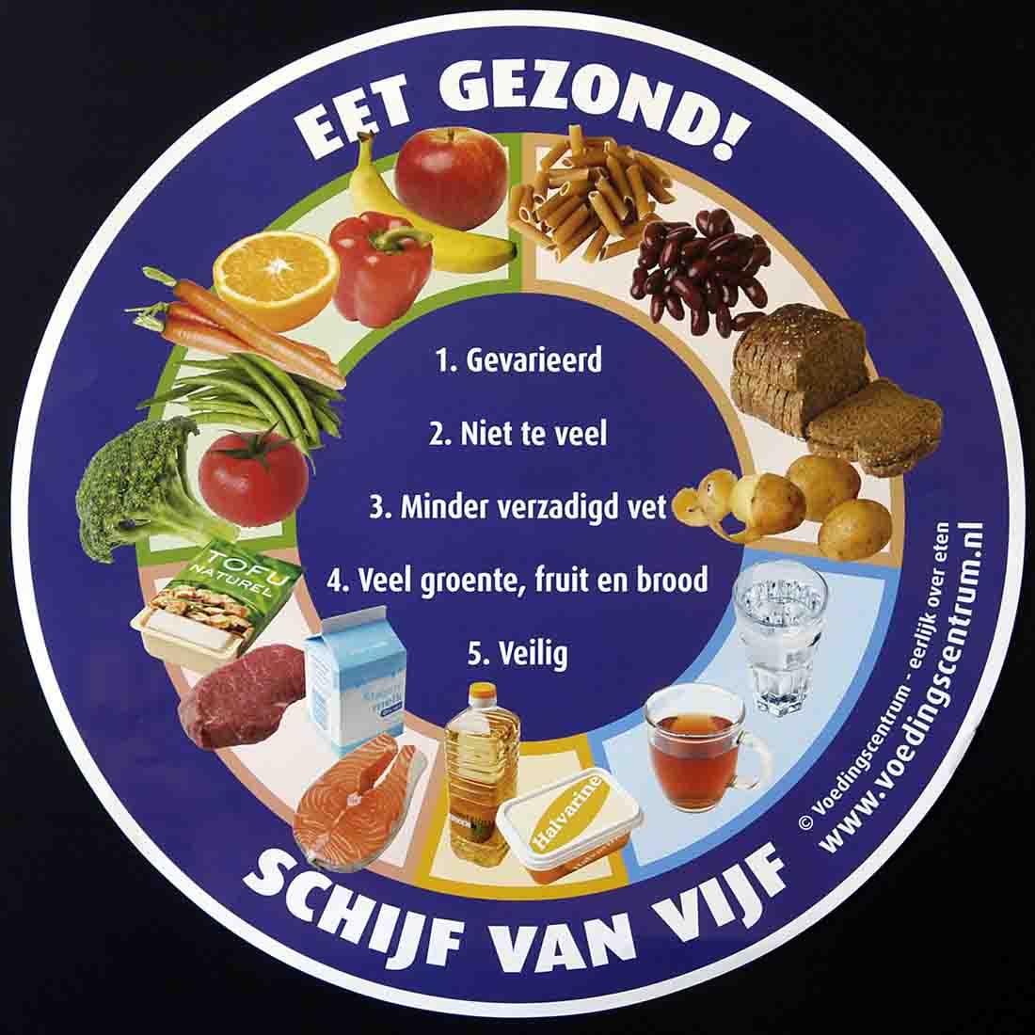
We hebben een film gekeken met groep 8 en groep 7.
We hebben gezien dat gezond eten heel belangrijk is.
De schijf van vijf staat uit 5 vakken.
Vak 1: Groente en fruit.
Vak 2: Brood pasta peulvruchten en aardappelen.
Vak 3: Dranken en sapjes
Vak 4: Olie en vet
Vak 5: Vis vlees en zuivel
Je moet van alles beetje eten dus niet alleen vis vlees en zuivel.
Waarvoor heb je koolhydraten nodig?
Koolhydraten leveren de energie voor je lichaam.
Net zoals een auto benzine nodig heeft om te rijden heb jij koolhydraten nodig om te kunnen bewegen.
Je hebt koolhydraten nodig voor: rennen praten denken slapen, en ook maken van het werkbladen
We hebben ook klassenlunch gehad gisteren.
We gingen om 12 uur niet naar huis hebben wij bij school met groep 8, en 7 gegeten en zijn we om 2 uur uitgegaan en het was heel leuk iedereen heeft gegeten totdat die vol was.
Groetjes Ali

We hebben een film gekeken over de schijf van 5 alleen gr7 en gr8 deden eraan mee.
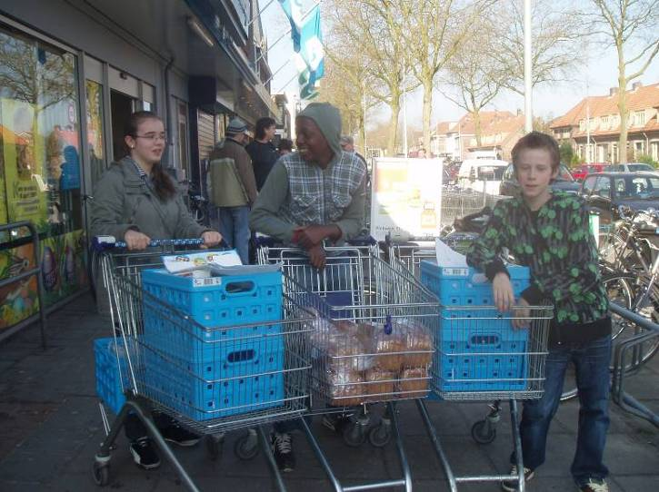
De vakken: fruit & groente, brood, vis vlees en zuivel,
Drank en sapjes, vet en olie.
Je moet wel elke dag van de schijf van 5 eten.
We hebben er werkbladen over gemaakt en het gaat over: koolhydraten, eiwit, vetzuren, water, vitamines en mineralen, en vezels en nog van alles en nog wat.
Daarom heeft de Albert Heijn voor ons een klasselunch klaargemaakt.
Wat er in zaten zijn: brood, crackers, fruit en groente, salade, melk, fruityoghert, sinaasappelsap, kaas, kipfilet, pindakaas, fruithagelslag, phidelphia, boter, appelstroop, placemat, servetten.
Heel erg bedankt Albert Hein het was heel lekker!! ☺

Groetjes CeNnEt en Fatima

Uitje met huiskamer naar de bowlingbaan!!
Dinsdag 24 maart zijn we met de dinsdaggroep (groep 6, 7 en 8) en de donderdaggroep (groep 4 en 5) van de huiskamer gaan bowlen.
Het was erg gezellig en de kinderen waren enthousiast!
Hallo ik ben Hakan. En ik vond het heel leuk en we hadden cola. En ik viel kij hart op me kont en dat deed heel pijn.
En me zus hat video gemaakt groetjes Hakan

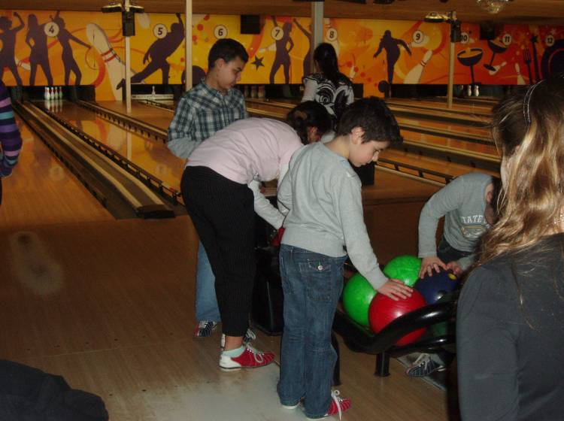
Het was heel erg leuk bij bowlen.
Wij gingen lopend naar de bowlingbaan.
Ik was er uit gegleden .En ik zat bij Elisa in het team. Groetjes Dalisha

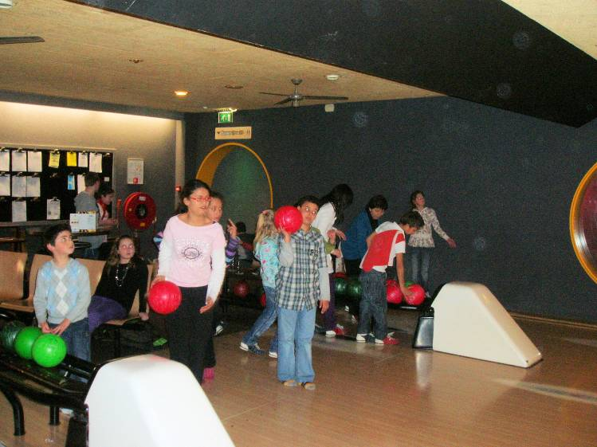

hallo ik ben Ali en ik ben Bilal
en wij hadden veel punten maar wij hadden niet ge wonnen
ik vond de bowlingbal zwaar
en sommige moeders gingen mee
we kregen drinken en snoepjes
groetjes Ali en Bilal

Ik vond het heel leuk bij bowlen. En we waren in de groepjes van 5 en ik zat met Veli Burcu Zeynep Bilal en Coba . Ik vond het heel leuk en ik en wij dachten dat burcu gaat winnen maar was niet zo ik had gewonnen. Stephan zij dat hij van mij gaat winnen maar was niet zo Stephan had 102 punten en ik had 120 En toen kregen we cola en sommige kinderen wouwen andere drinken maar ik wou cola en toen gingen we ons schoenen aan trekken en toen gingen we naar huis. En Emine se Rapport zat in me tas dus ik had me tas bij bowlen vergeten en toen moest ik rennen en halen en toen gingen we weer lopen naar huis en toen ging ik naar huis en ik was heel erg moe Maar ik vond het heel erg leuk. Groetjes Tugba

hallo ik ben Imad wij zijn dinsdag 24 maart gaan bowlen. we hadden een lijst met allemaal
namen sommige hadden wel meer dan 100 punten sommige hadden
wel 3 keer achter elkaar strike gegooid. we kregen drinken en
snoep. Het was een heel leuk uitje.
groetjes Imad Fighel
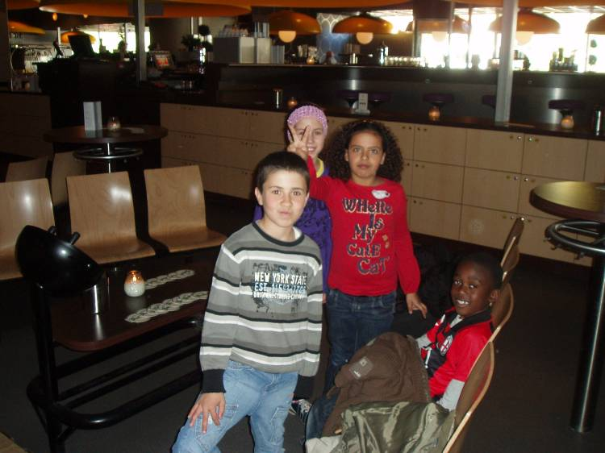
Hallo ik ben Sofian ik vond het leuk om met Huiskamer te bowlen.
Het was heel leuk met bowlen we kregen drinken. Je kreeg cola en 2 snoepjes en ik had 125 punten.
En daarna gingen we naar huis doei groetjes Sofian groep 5 9 jaar

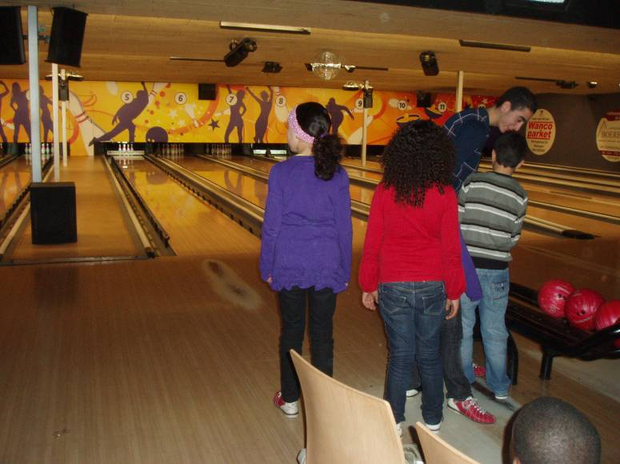
Het was super leuk we hadden verschillende groepen. Timothy had gewonnen die had iets van 115 punten. Maar………..het gaat niet om het winnen maar om het plezier!
We gingen naar olround de meeste pakten de lichtste bal.
Ik vond het heel leuk vooral tussen door een keer. Groeten Anne-Beth
Hallo ik ben Veli Aras. Het was erg leuk bij bowlen sommige ballen zijn zwaar sommige licht het was allemaal verschillend en daar boven stond hoeveel punten iedereen heeft ik was 3de in mijn groep met 81 punten. En van begin bakte ik er niks van maar daarna werd ik steeds beter in mijn groep zat : Ik, Bilal, Bilalse moeder,Burcu,Tugba. Het was gezellig. We kregen ook allemaal een drank ik wou cola sommige chocomel.
GROETJES Veli Aras
Het was een geslaagd uitje! Zeker voor herhaling vatbaar met nieuwe groepen in de huiskamer!
Groetjes Fatma, Marleen en de vrijwilligers en stagiaires.
Zoek de 10 verschillen

Klasselunch 1
Groep 7 en groep 8 deden mee met de klasselunch en iedereen vond het leuk,
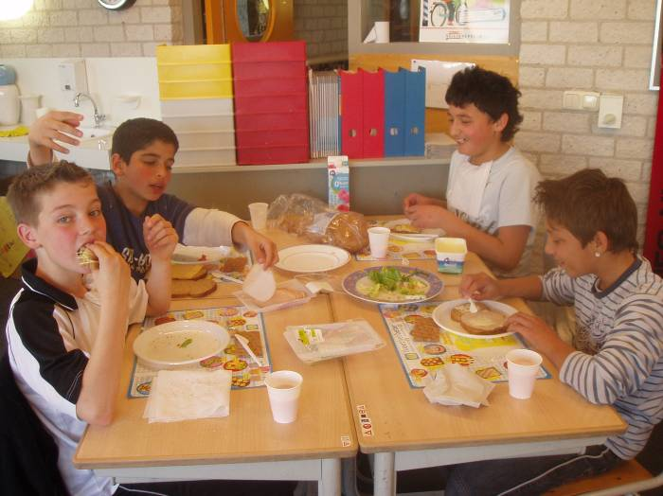
iedereen mocht zelf weten waar ze gingen zitten en bij wie ze gingen zitten
En wij groep7 hadden groepjes van 4,6en 7 en er waren 4 jongens en die hadden,
het meest gegeten en die jongens waren Dursun , Miki, Justin en Yasin.
De klasselunch was bedoeld om gezond te eten. Er was bijvoorbeeld kaas, sla,
Brood, appelstroop, kipfilet, melk, tomaten, appel, peer, banaan, smeerkaas
krekkers,
En groep7 en 8 die waren om 2 uur uit en dat vonden ze leuk .

Groetjes Justin&Miki
Klasselunch 2
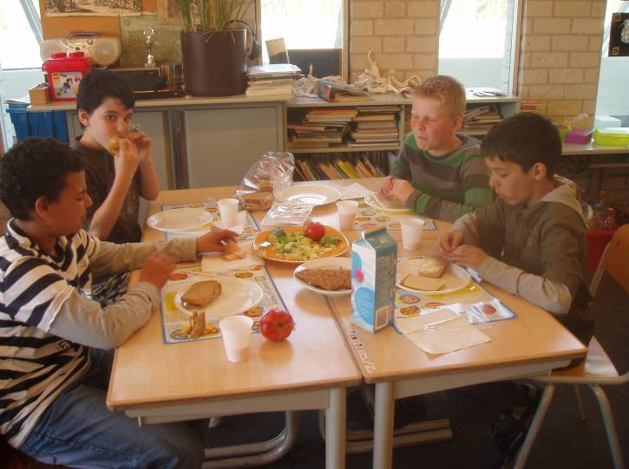
We hebben klasselunch gehad we zaten in groepjes te eten, 3 groepjes van 4 en 2 groepjes van 6 kinderen het was heel erg gezellig.
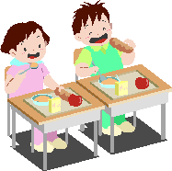
We hebben lekker gegeten en gedronken, we mochten tussen de middag niet naar huis toe omdat we de klasselunch hadden. Het was wel druk maar we hebben het wel gezellig gehad We hadden brood op kipfilet en kaas en we hadden tomaat en komkommer en ook nog sla Van het drinken hadden we melkyoghurtdrink en jus d’orange en het was erg lekker en op het laats kregen we een appel, mandarijn of banaan.
Met vriendelijke groetjes Chelena en Rachel groep 7 doei

Hoi wij zijn Veli Aras & Alpay Karahan .
Klasselunch 3
De klassen groep 7 & 8 gingen eten we gingen om 12uur niet naar huis daardoor mochten we wel om 14 uur naar huis .
We gingen in groepjes van 3,4 en 6 eten .
Er was groenten en fruit en appelstroop. En het was heel erg gezellig we aten ook brood.
Want wij moeten gezond blijven want is gesponsord door Albert Heijn kaas kipfliet.
We aten ook smeerkaas en tomaten en krekker

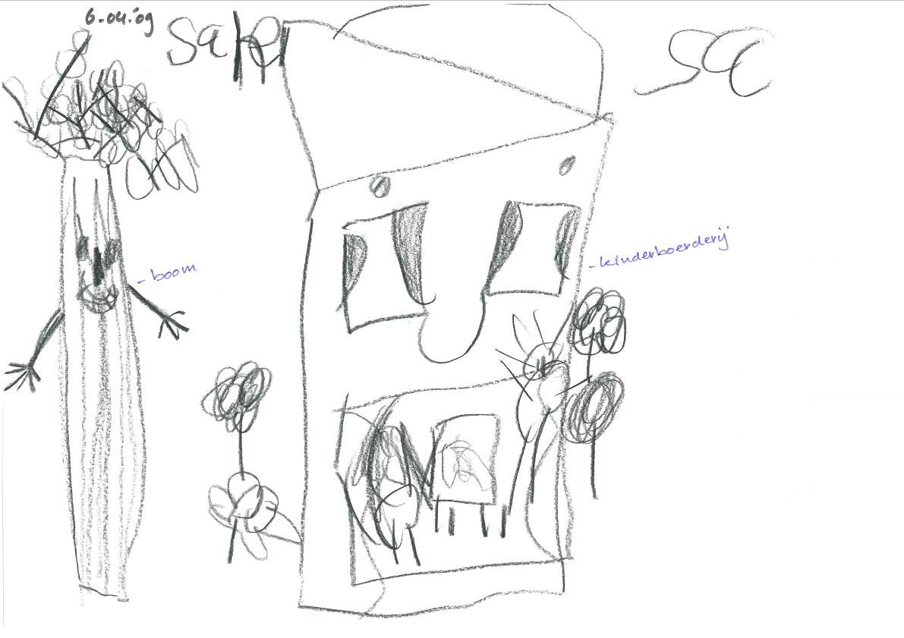
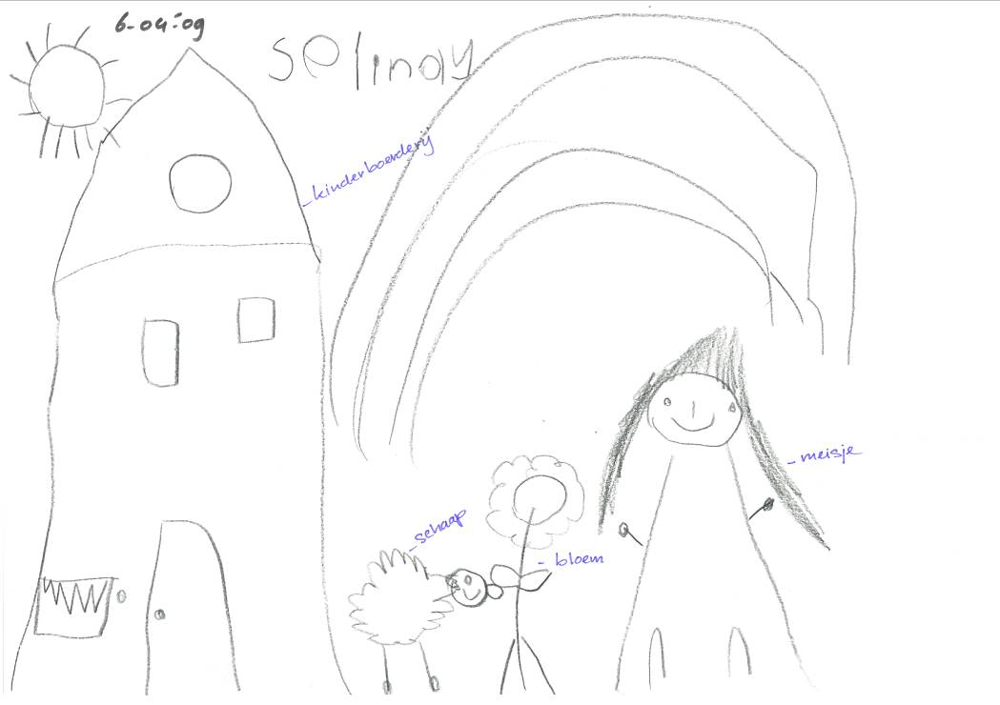

ZOEK DE 10 VERSCHILLEN
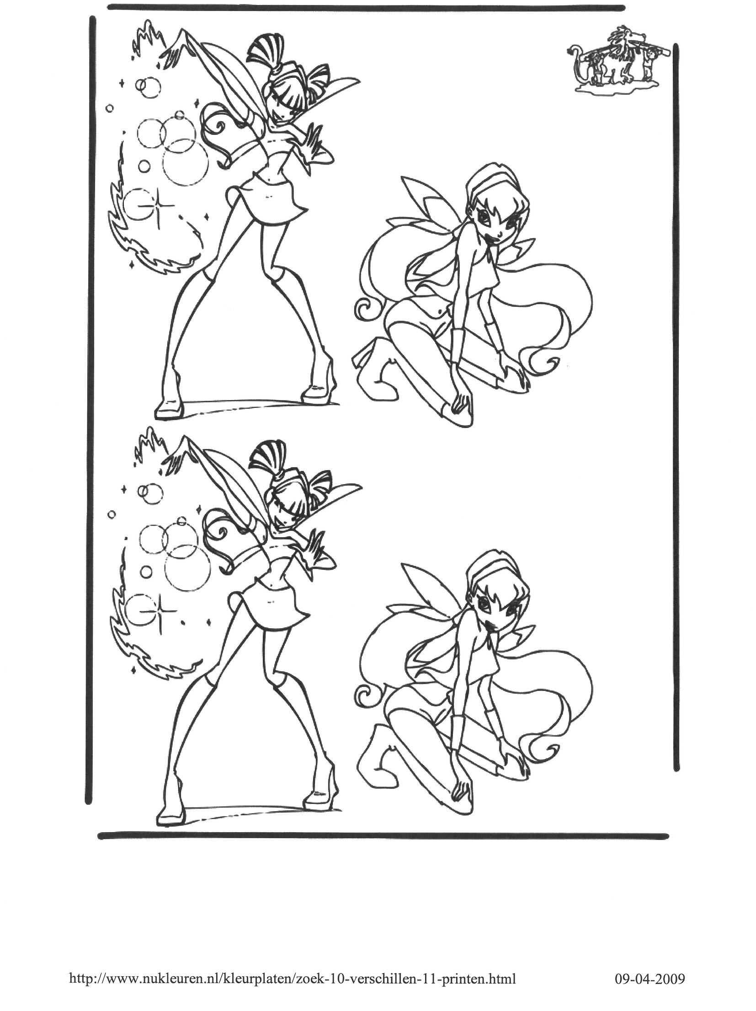
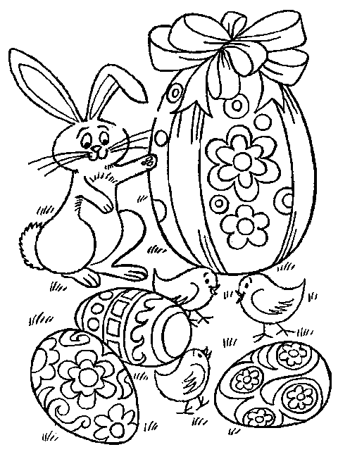

Hoi, ik ben de moeder van Yunus Dal. Hij zit in groep 2 bij juffrouw Betty en Bernadette.
Ik heb een ochtend meegedraaid in de klas. Het was leuk!
De kinderen genieten als er een ouder bij ze in de klas is.
Ze hebben allemaal wel wat te vertellen en willen je graag laten zien wat ze allemaal wel niet kunnen.
Yunus vindt het prachtig toen ik er was.
Je kind geniet volop van je aanwezigheid. Zo kan je ook zelf zien wat ze doen en wat ze allemaal leren.

Dus kom op ouders, laat je ook zien op zo'n ochtend, ik weet zeker dat je er geen spijt van krijgt.

Groetjes, Anita

!!!!!!!!!!!!!!!!!!!SCHOOLREISJES!!!!!!!!!!!
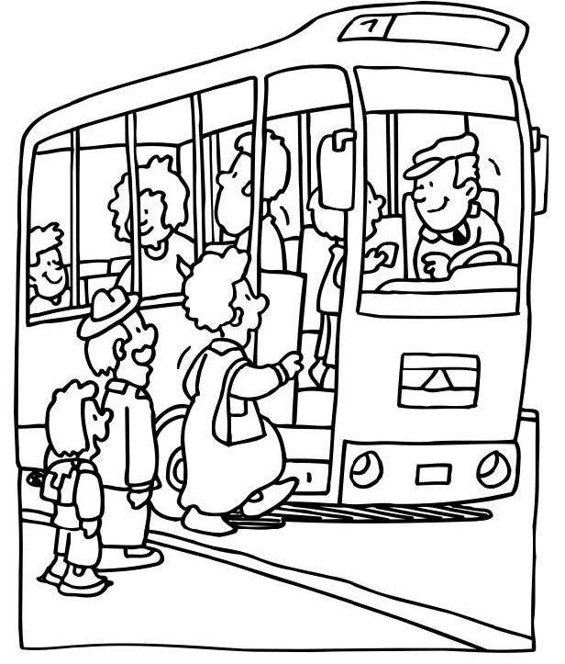
HOI! HOI! HOI! GA JE OOK MEE?
Het team van Groot Nijeveld heeft besloten dat de schoolreisjes dit jaar gaan naar:
Groep 1, 2 en 3
Bestemming: Jungle Town Wijchen
Datum: donderdag 16 april 2009
Kosten: voor toegang, eten/drinken en vervoer € 15,-

Groep 4, 5, 6, 7 en 8
Bestemming: Attractiepark ‘Kernwasser Wunderland’ in Kalkar
Datum: Dinsdag 19 mei 2009
Kosten: Toegang, vervoer en eten, drinken en ijs zoveel je wilt € 20,-

Donderdagmiddag 23 april is het weer “SPELLETJESMIDDAG” in de kleutergroepen.
Komt u ons en de kinderen helpen?
We kunnen het beste spelen als er 6 ouders in iedere klas komen! Schrijf a.u.b. uw naam op de poster op de klassendeur!

wordt gehouden op dinsdagmiddag 26 mei!
Noteert u deze datum.
De middag stond eerst gepland op 19 mei!

---- 26 mei ---- 26 mei ---- 26 mei ----- 26 mei ----- 26 mei

Jammer, jammer op de piramide thuismiddag “lente” was het slecht weer. We zijn niet naar de kinderboerderij geweest.
MAAR……………….. een week later was het een prachtige lente dag en zijn we toch nog gegaan. Gelukkig gingen er veel ouders mee!
Bedankt! Een uitstapje naar de kinderboerderij kunt u natuurlijk ook zelf maken.
Hieronder ziet u dat de kinderen genoten hebben!
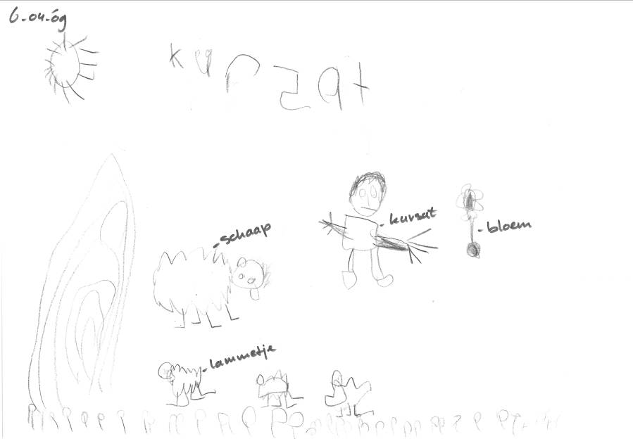
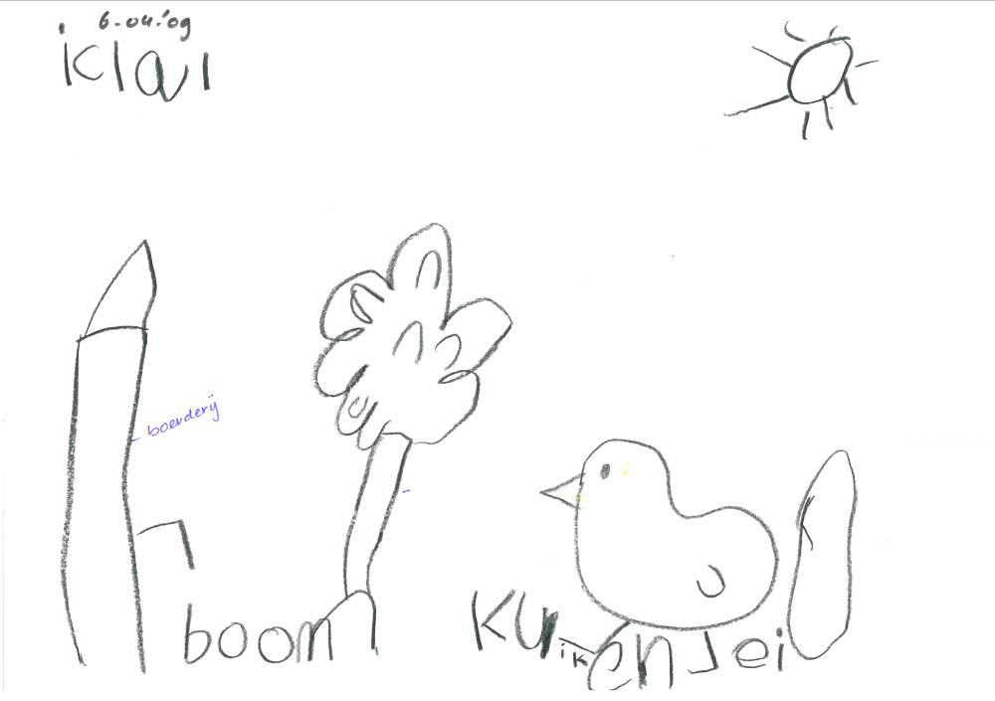
OPLOSSING WOORDZOEKER NO.13
W Z J K H R R M O Z K F V O Q U W L N M
1. BIBLIOTHEEK
2. INTERVIEW
3. KLASSENFILM
4. MUSICAL
5. NASCHOLING
6. PIZZA
7. SCHOOLVOETBAL
8. SPOKEN
9. TANDHYGIËNE
10. TUTOR
11. WORM
12. ZOMBIE
13. ZOMERTIJD

T Q K E J B J R U B C K G X Z W Y A E L
D X C Y J R R O Z G I C M O R E U C K I
E J Y F B N I W V H Y B M X Q I N I O F
F Z T A X Q Z H N U R B L Q D Y F S P N
W E I V R E T N I M I R J I D F Y U S E
H L K L B O A B U E U J H Z O E Q M I S
E N Ë I G Y H D N A T P J H X T I T J S
A E B E W D X A M D V P Y N O C H N J A
N H E Q J P N C U F F U U H Z M V E Z L
A Z Y O V N D T C I Y Q S Y Y I U H E K
S K S K N V I K J F S S G F X V E Z F K
C J Z O M E R T I J D M P E E Y Q Z L J
H Y U F Y S C H O O L V O E T B A L U O
O Z K F F V A L Q J Z X L N C F P W S O
L M Y S D C E C E R L L X K U Y W K A K
I L N B S X D M Z Z T H T U T O R Z U Z
N P Q I X Q N G Y J C J B Y V F Z X M B
G B Y S O E W Q B C D U U N B I L T F T
H S D R C C X B A H P B S C P R U C R B

WOORDZOEKER NO.14
G L P U H I E O C K J Q P T V E N S P Y
1. BOWLINGBAAN
2. GEBIT
3. KINDERBOERDERIJ
4. KRUISWEG
5. LENTE
6. MEISJESVOETBAL
7. PAASVAKANTIE
8. PASEN
9. SCHOOLREISJE
10. SCHOOLVOETBAL
11. TANDEN
12. TANDHEELKUNDE
13. WEDSTRIJD
14. ZOMERKAMP

E A U Y V Y J D A G T S L Y A Z T E M Z
W B F V K Y S C D Q S N V Z P G I U A K
S T S U K I I J A D H B G R E T I F K I
I E U C D T E E L Y M W F H N S O E R N
U O M V H H R Y M I Q T A A H H C B E D
R V C K W O L O O D S Q K L C E E H M E
K S R J E W O C V N Z A I S J D E V O R
K E A D D G O L K J V L R C N M R I Z B
K J W Q S O H X V S H Z C U V G C Q P O
V S C R T O C G A O H G K X F M M X I E
D I Z I R O S A F P E L E C I P N L O R
R E J U I Z P D X N E T Y T B T L G H D
G M X E J V Y Y Z E Z Z B Q N O D W B E
I H O X D F M Q H Z H S X A M E E A B R
U D V W I D I D E W C R S Z L U L Q R I
Q P I T G O N M P A S E N M U Y L R K J
T D F Z T A O D A K E S T A N D E N E M
V G G O T X N H Y L C I V X J Q S Z F F
DOE MEE
MET DE ‘WOORDZOEKERCOMPETITIE’
Lever iedere keer je oplossing in bij je juf of meneer van jouw groep en aan het eind van dit schooljaar ben JIJ misschien wel de
Woordzoekerkampioen
van Groot Nijeveld.
De uitslag lees je in iedere volgende Nieuwsbrief.
T I B E G B O W L I N G B A A N Z O R K

Knip de woordzoeker uit en LEVER IN!!!
Naam:
Groep:
A.u.b. langs stippellijn afknippen!
Prettige Paasdagen!!

